*Comunicato Stampa*

***Natale in Vaticano: il presepe peruviano che***

***mostrerà la ricchezza culturale del paese sudamericano***

*A partire dal 15 dicembre e per tutte le festività di Natale 2021,*

*l'artigianato e l’arte peruviani saranno le protagoniste in Piazza San Pietro*

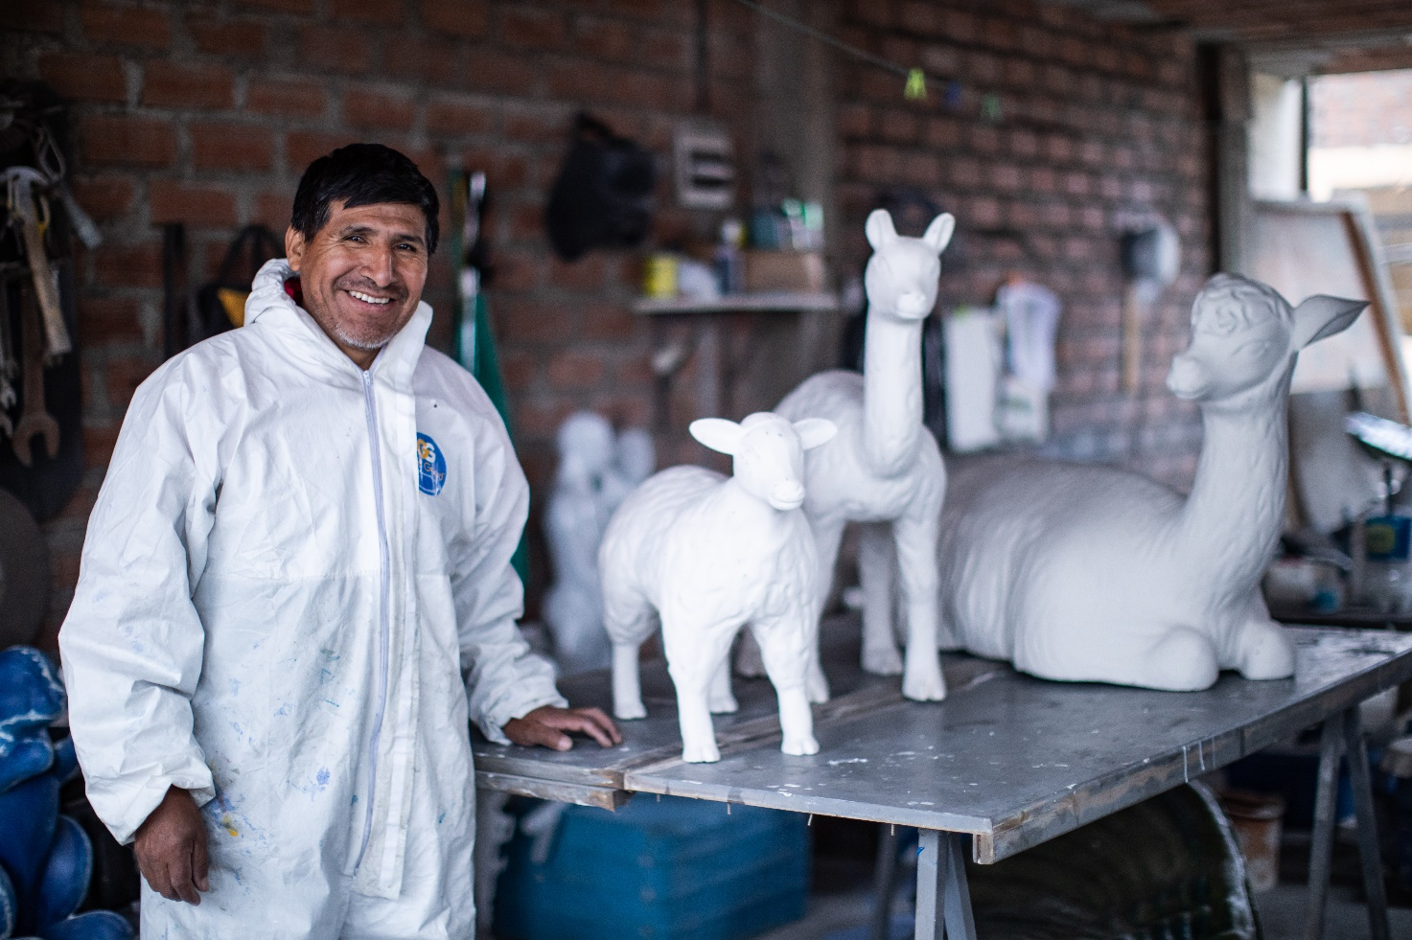

*Laboratorio dell'artigiano Gady Elabor Mendoza ©* *Karina Mendoza/PROMPERÚ*

S*ettembre 2021* – **Il tradizionale presepe della comunità della regione Huancavelica di Chopcca, situata nel sud del Perù, sarà esposto in Piazza San Pietro a Città del Vaticano durante le prossime festività natalizie.** A partire dal 15 dicembre, per 45 giorni, i devoti e i turisti di tutto il mondo assisteranno a questa rappresentazione senza precedenti che metterà il Perù in prima linea tra i fedeli.

**Si tratta di una replica in scala reale del tipico presepe huancavelicano di Chopcca, composto da più di 30 pezzi meticolosamente realizzati da cinque artigiani esperti in iconografia huancavelicana, che diventerà l'attrazione centrale nel luogo simbolo della Chiesa Cattolica.**

**Il Presepe di Chopcca**

Tutti i personaggi come la Vergine Maria, San Giuseppe, i Re Magi, lo stesso Gesù Bambino e i pastori, saranno fatti di *maguey*, modellati in gesso e ricoperti di tessuto, e decorati con gli abiti tipici della comunità Chopcca di Huancavelica. Nella rappresentazione saranno inclusi animali tipici della regione di Huancavelica, come lama, condor, alpaca, vigogne, pecore, viscacce, fenicotteri, oche andine, e sarà ricreato uno spaccato della natura e dell'architettura di Huancavelica, utilizzando materiali come la pietra cancanlla e l'ichu, elementi caratteristici della zona.

È stato lo stesso Stato Vaticano a scegliere di esporre in Piazza San Pietro il presepe della comunità di Chopcca come simbolo della cristianità per il Natale 2021, l’anno del Bicentenario dell'Indipendenza del Perù.

Questa iniziativa è realizzata grazie al lavoro coordinato e trasversale tra il Governo Regionale di Huancavelica, l'Ambasciata del Perù in Italia, l'Ambasciata del Perù presso la Santa Sede, il Ministero della Cultura, il Ministero degli Affari Esteri, il Ministero del Commercio Estero e del Turismo e PROMPERÚ.

Attraverso questa iniziativa, il Perù porta un messaggio di speranza e di unità in un contesto di crisi globale, con la speranza che presto ci siano le condizioni necessarie per tornare a viaggiare ed esplorare la ricchezza culturale, naturale e gastronomica che il Perù ha da offrire ai viaggiatori di tutto il mondo.

**Sulla Comunità di Chopcca**

È una comunità alto-andina di lingua quechua, composta da 16 centri abitati. Si trova nella regione di Huancavelica, a nord-ovest di Lima, tra 3.680 e 4.500 metri sul livello del mare e il 75% del suo paesaggio è costituito dalla Cordigliera delle Ande, con un paesaggio caratterizzato da colline, cime e pendii.

I Chopcca sono identificati da un insieme di tradizioni culturali contadine e da un intenso senso di appartenenza. Le loro tradizioni includono il lavoro agricolo e l’allevamento, l'artigianato tessile e l'abbigliamento, la musica e la narrazione orale. Nel 2014, la comunità Chopcca è stata dichiarata Patrimonio Culturale del Perù per la sua unicità, rappresentatività e importanza nella cultura andina.

**Per visualizzare il video 3D della natività di Chopcca che verrà mostrato in Piazza San Pietro (Vaticano):** [**https://www.facebook.com/watch/?v=144487130566633**](https://www.facebook.com/watch/?v=144487130566633)

**Per scaricare ulteriori immagini e video clicca** [**qui**](https://drive.google.com/drive/folders/1gtowlc9Tj6Kw6Mwq03TTyuxQZidLYbTg?usp=sharing) **©PROMPERÚ**

**PROMPERÚ** - La Commissione Peruviana per la Promozione delle Esportazioni e del Turismo l'organismo ufficiale specializzato in promozione turistica e marketing, collegato al Ministero del Commercio Estero e del Turismo del Perù.

Per ulteriori informazioni: [**http://www.peru.travel**](http://www.peru.travel)

FB: [www.facebook.com/visitperu](http://www.facebook.com/visitperu) - IG: <https://instagram.com/peru/> - Twitter: <https://twitter.com/visitperu> - Youtube: [www.youtube.com/VisitPeru](http://www.youtube.com/VisitPeru)